ВОСПЛАМЕНЕНИЕ ЖИДКИХ УГЛЕВОДОРОДОВ В УСЛОВИЯХ ПОВЕРХНОСТНОГО СВЧ РАЗРЯДА В НЕПОДВИЖНОМ ВОЗДУХЕ
Александров А.Ф., Шибков В.М., Шибкова Л.В.
Физический факультет МГУ им. М.В. Ломоносова, Москва, РФ, shibkov@phys.msu.ru
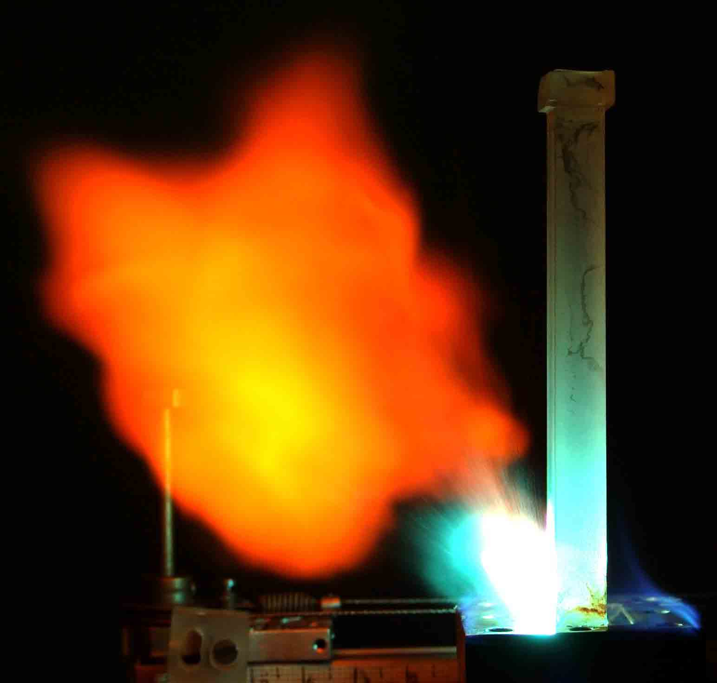
Работа посвящена экспериментальному исследованию процесса воспламенения и горения жидких углеводородов в условиях поверхностного СВЧ разряда. На примере чистого спирта, а также бензина и керосина, показана перспективность СВЧ разряда для быстрого воспламенения жидких углеводородов. На рис. 1 представлена интегральная фотография процесса воспламенения и горения чистого спирта в условиях поверхностного СВЧ разряда при давлении воздуха 1 атм, длительности импульса 100 мкс, импульсной мощности 55 кВт. Жидкий спирт нанесен тонким слоем только на левую поверхность вертикально расположенной кварцевой антенны. Так как время экспозиции кадра равно 2 с, то на одной фотографии одновременно можно видеть горение спирта в условиях поверхностного СВЧ разряда, т.е. при наличии сильного приведенного электрического поля (яркое белое свечение слева у поверхности антенны), и слабое синеватое свечение справа от антенны (это обычное нормальное стационарное горение спирта). На этом же кадре можно видеть некоторое компактное светящееся образование, оно начинает образовываться в зоне СВЧ разряда при воспламенении спирта, газ нагрет в нем до 2000 К и ионизован. Это образование можно отождествить с процессом автовоспламенения и догорания мелких капелек спирта, инжектируемых из зоны горения у поверхности антенны, а также паров спирта и газообразных продуктов его деструкции в СВЧ разряде. Если СВЧ разряд создается внутри налитого в углубление на фланце спирта и внешнее воспламенение спирта не происходит, то выделяемая внутри спирта энергия переходит в направленное движение либо капелек жидкости, либо наблюдаются струйки жидкости, летящие со скоростью ~10 м/с. На рис. 2 представлены данные о положении (кривая 1) и скорости (кривая 2) передней границы области интенсивного горения спирта, воспламеняемого поверхностным СВЧ разрядом при р = 1атм, W_{им} = 55кВт, τ = 100мкс. Регистрируемая скорость учитывает движение газа, вызванное ударными волнами, инициируемыми поверхностным СВЧ разрядом, а также связанное с расширением продуктов горения спирта вблизи антенны. Видно, что период индукции для воспламенения спирта в этих условиях равен приблизительно 20 мкс. Следует подчеркнуть, что за 10-20 мкс воздух в условиях поверхностного СВЧ разряда при атмосферном давлении нагревается только до 1000 К. Поэтому в этих условиях наблюдается нетепловой механизм воспламенения. Сравнение тепловых потоков от плазмы импульсно-периодического поверхностного СВЧ разряда в воздухе и от пламени при горении спирта в воздухе показало, что на всех расстояниях от антенны потоки тепла от пламени при воспламенении спирта в 4-10 раз больше потоков от плазмы поверхностного СВЧ разряда в воздухе. У поверхности антенны в зоне интенсивного горения n_{e} = 3∙10¹¹ см⁻³.
Рис. 2
Рис. 1

Работа выполнена при финансовой поддержке Российского фонда фундаментальных исследований (проекты № 05-02-16532, № 08-02-01251) и программы П-09 Президиума РАН.

